NỘI DUNG KIẾN THỨC MÔN: TOÁN KHỐI 7
(Từ 20/4/2020 – 26/4/2020)
Quan hệ giữa đường vuông góc và đường xiên, đường xiên và hình chiếu + Luyện tập
1. Khái niệm đường vuông góc, đường xiên, hình chiếu của đường xiên :

+) Đoạn thẳng AH gọi là đoạn vuông góc hay đường vuông góc kẻ từ điểm A đến đường thẳng d, điểm H gọi là chân của đường vuông góc hay hình chiếu của điểm A trên đường thẳng d.
+) Đoạn thẳng AB gọi là một đường xiên kẻ từ điểm A đến đường thẳng d
+) Đoạn thẳng HB gọi là hình chiếu của đường xiên AB trên đường thẳng d
2. Quan hệ giữa đường vuông góc và đường xiên :
Định lí 1:
Trong các đường xiên và đường vuông góc kẻ từ một điểm ở ngoài một đường thẳng đến đường thẳng đó, đường vuông góc là đường ngắn nhất.

AB > AH
Độ dài đường vuông góc AH gọi là khoảng cách từ điểm A đến đường thẳng d.
3. Các đường xiên và hình chiếu của chúng:

Định lí 2:
Trong hai đường xiên kẻ từ một điểm nằm ngoài một đường thẳng đến đường thẳng đó :
+) Đường xiên nào có hình chiếu lớn hơn thì lớn hơn
BH > HC => AB > AC
+) Đường xiên nào lớn hơn thì có hình chiếu lớn hơn
AB > AC => BH > HC
+) Nếu hai đường xiên bằng nhau thì hai hình chiếu bằng nhau và ngược lại nếu hai hình chiếu bằng nhau thì hai đường xiên bằng nhau

BC = BK ⬄ CH = HK
4. Áp dụng:
Bài 13: SGK/trang 60
LỜI GIẢI
$Δ$ABC vuông tại A
GT D nằm giữa A và B

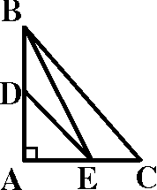
E nằm giữa A và C
KL a/ BE < BC
b/ DE < BC
a/ Ta có: E nằm giữa A và C (GT)
$⇒$AE < AC
$⇒$BE < BC (quan hệ giữa đường xiên và hình chiếu)
b/ Ta có: D nằm giữa A và B (GT)
$⇒$AD < AB
$⇒$DE < BE(quan hệ giữa đường xiên và hình chiếu)
Mà : BE < BC (cmt)
$⇒$ DE < BC
DẶN DÒ:
- Xem lại nội dung bài học.
- Làm bài 11;12/SGK/trang 60
- Chuẩn bị trước: Quan hệ giữa 3 cạnh của một tam giác. Bất đẳng thức tam giác

Quan hệ giữa ba cạnh của một tam giác.
Bất đẳng thức tam giác + Luyện tập
1. Bất đẳng thức tam giác :
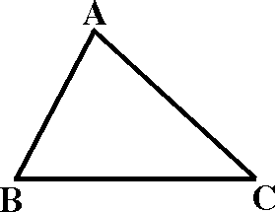
Định lí:
Trong một tam giác, tổng độ dài hai cạnh bất kì bao giờ cũng lớn hơn độ dài cạnh còn lại
AB+AC>BC
AB+BC>AC
AC+BC>AB
2. Hệ quả của bất đẳng thức tam giác :
AB>AC-BC AB>BC-AC
AC>AB-BC AC>BC-AB
BC>AB-AC BC>AC-AB
Hệ quả:
Trong một tam giác, hiệu độ dài hai cạnh bất kì bao giờ cũng nhỏ hơn độ dài cạnh còn lại.
Nhận xét:
Trong một tam giác, độ dài một cạnh bao giờ cũng lớn hơn hiệu và nhỏ hơn tổng các độ dài của hai cạnh còn lại
$Δ$ABC, với cạnh BC ta có:
AB-AC<BC<AB+AC
Lưu ý: SGK/trang 63

3. Áp dụng:
LỜI GIẢI
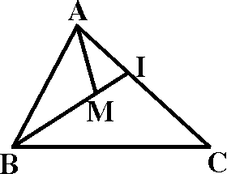
Bài 17: SGK/trang 63
$Δ$ABC
GT M nằm trong $Δ$ABC
I là giao điểm của đường thẳng BM và AC
KL a/ so sánh MA với MI + IA $⇒$MA + MB < IB + IA
b/ so sánh IB với IC + CB $⇒$IB + IA < CA + CB
c/ M A + MB < CA + CB

a/ Xét $Δ$AMI, ta có : MA<MI+IA (bất đẳng thức tam giác)
$⇒$MA+MB<MI +MB+IA
$⇒$MA+MB<IB+IA
b/ Xét $Δ$IBC, ta có : IB<IC+CB (bất đẳng thức tam giác)
$⇒$IB+IA<IC +IA+CB
$⇒$IB+IA<CA+CB
c/ Ta có:
MA+MB<IB+IA (cmt)
IB+IA<CA+CB (cmt)
$⇒$ M A + MB < CA + CB
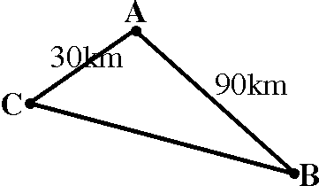
22. Xét $Δ$ABC, ta có :
AB-AC<BC<AB+AC
90-30<BC<90+30
60km < BC < 120 km
a/ Nếu đặt ở C máy phát sóng truyền thanh có bán kính hoạt động bằng 60 km thì thành phố B không nhận được tín hiệu. Vì BC > 60 km
b/ Nếu đặt ở C máy phát sóng truyền thanh có bán kính hoạt động bằng 120 km thì thành phố B nhận được tín hiệu. Vì BC < 120 km
DẶN DÒ:
- Xem lại nội dung bài học.
- Làm bài 15;16; 18; 21/SGK/trang 63; 64
- Chuẩn bị trước bài 4: Tính chất ba đường trung tuyến của tam giác + luyện tập

ĐƠN THỨC
1. Đơn thức
  - Ví dụ : là những đơn thức.
* Định nghĩa:
Đơn thức là biểu thức đại số chỉ gồm một số, hoặc một biến, hoặc một tích giữa các số và các biến.
  - Chú ý: Số 0 được gọi là đơn thức không.
2. Đơn thức thu gọn : SGK/31
- Ví dụ : là đơn thức thu gọn
Phần hệ số : 5
Phần biến:
- Chú ý : SGK/31.
3. Bậc của đơn thức :SGK/31
a) Ví dụ :
là đơn thức thu gọn có bậc 3.
là đơn thức thu gọn có bậc 4.
là đơn thức thu gọn có bậc 12.
b) Lưu ý :
- Số thực khác 0 là đơn thức bậc không.
Ví dụ : Các số thực khác 0 là 1 ; 2 ; 3 ; -6 ; -8 ; ….đều là đơn thức bậc không.
- Số 0 được coi là đơn thức không có bậc
4. Nhân hai đơn thức
a) Ví dụ : Tính tích hai đơn thức sau và
GIẢI

b) Chú ý : SGK/32.
?3
().() =[](x³.x).y² = 2x⁴y²

- BÀI TẬP CÓ LỜI GIẢI

Bài 1: Những biểu thức sau, biểu thức nào là đơn thức.
a) 2,5xy³; x + x³ - 2y; x⁴; a + b
b) - 0,7x³y²; x³. x²; - $\frac{3}{4}$x²yx³; 3,6
Giải: Những biểu thức là đơn thức là:
2,5xy³; x⁴; - 0,7x³y²; x³. x²; - $\frac{3}{4}$x²yx³; 3,6
Bài 2: Thu gọn các đơn thức sau:
a) 5x³yy² c) 5xy²(-3)y
b) $\frac{3}{4}$a²b³ . 2,5a³ d) 1,5p.q.4p³.q²
Giải:
a) 5x³yy² = 5(x³).(y.y²) = 5x³.y³
b) $\frac{3}{4}$a²b³ . 2,5a³ = $\left(\frac{3}{4}\text{.}2,5\right)$(a².a³).(b³) = $\frac{\text{15}}{8}$.a⁵.b³
c) 5xy²(-3)y = [5.(-3)].(x).(y².y) = - 15xy³
d) 1,5p.q.4p³.q² = (1,5 .4) (p.p³).(q.q²) = 6p⁴.q³
Bài 3: Thực hiện các phép nhân đơn thức sau:
a) 5xy² . 0,7y⁴z . 40x²z³ b) - 0,5ab(-1$\frac{1}{5}$a²bc). 5c²b³
c) - 1,2ab.(- 10a².b.c²). (- 1,5a²c); d) - 0,32a⁷b⁴.(-3$\frac{1}{8}$a³b⁶)
Giải
a) 5xy² . 0,7y⁴z . 40x²z³= (5 . 0,7 . 40).(x.x²).(y².y⁴).(z.z³) = 140x³y⁶z⁴
Tương tự ta có:
b) 3a³b⁵ c³; c) - 18a⁵b²c³; d) a¹⁰b¹⁰
Bài 5: Tính giá trị của các đơn thức sau:
a) 15x³y³z³ tại x = 2; y = - 2; z = 3
b) - $\frac{1}{3}$x²y³z³ tại x = 1; y = - $\frac{1}{2}$; z = - 2
c) $\frac{2}{5}$ax³y⁶z tại x = - 3; y = - 1; z = 2
Giải

- Thay x = 2; y = - 2; z = 3 vào đơn thức 15x³y³z³ ta có:
15. (2)³ . (-2)³ .(3)³
= 15. 8. (-8). 27
= -25920
Vậy giá trị của đơn thức 15x³y³z³ tại x = 2; y = - 2; z = 3 là -25920
- Thay x = 1; y = - $\frac{1}{2}$; z = - 2 vào đơn thức - $\frac{1}{3}$x²y³z³ ta có:
- $\frac{1}{3}$.(1)² . (-$\frac{1}{2}$)³ . (-2)³
= - $\frac{1}{3}$.1 . . (-8)
=$\frac{−1}{3}$
Vậy giá trị của đơn thức - $\frac{1}{3}$x²y³z³ tại x = 1; y = - $\frac{1}{2}$; z = - 2 là $\frac{−1}{3}$
- Làm tương tự.
Đáp án: Vậy giá trị của đơn thức$\frac{2}{5}$ax³y⁶z tại x = - 3; y = - 1; z = 2 là
DẶN DÒ:
Bài 10; 11; 12; 13; 14/SGK/32

ĐƠN THỨC ĐỒNG DẠNG
1. Đơn thức đồng dạng
?1
a)
b)
* Định nghĩa : Hai đơn thức đồng dạng là hai đơn thức có hệ số khác 0 và có cùng phần biến.
* Ví dụ: 2x³y; -5x³y; x³y là những đơn thức đồng dạng.
Chú ý: Các số khác 0 được coi là những đơn thức đồng dạng.
Ví dụ:
* Áp dụng. Bài tập 15 tr.34 SGK
Xếp các đơn thức sau thành từng nhóm các đơn thức đồng dạng là:
Giải
Nhóm 1:
Nhóm 2:
Nhóm 3: xy
2. Cộng, trừ các đơn thức đồng dạng.
+ Ví dụ 1 (tr.34 SGK):
2x²y + x²y = (2 + 1)x²y = 3x²y
3x²y là tổng của 2 đơn thức 2x²y và x²y.
+ Ví dụ 2 (tr.34 SGK)
3xy² – 7xy² = (3 – 7)xy² = - 4xy²
- 4xy² là hiệu của hai đơn thức 3xy² và 7xy²
Quy tắc: Để cộng (hay trừ) các đơn thức đồng dạng, ta cộng (hay trừ) các hệ số với nhau và giữ nguyên phần biến.
?3
xy³ + 5xy³ + (- 7xy³)
= (1 + 5 – 7)xy³
= - xy³

- BÀI TẬP CÓ LỜI GIẢI
Bài 1 (Bài 16/34/SGK). Tính tổng của 3 đơn thức: 25xy²; 55xy²; 75xy²
Giải
25xy² + 55xy² + 75xy²
= (25 + 55 + 75)xy² = 155xy²
Bài 2 (Bài 17/35/SGK). Tính giá trị của biểu thức sau tại x = 1 và y = -1
Giải
Thay x = 1 và y = -1 vào biểu thức thu gọn ta có:
Vậy giá trị của biểu thức tại x = 1 và y = -1 là

Bài 3. Thực hiện các phép tính sau:
a) xy² + (- 2xy²) + 8xy²
b) 2xy – 5xy – 4xy
GIẢI
a) xy² + (- 2xy²) + 8xy²
= (1 – 2 + 8)xy² = 7xy²
b) 2xy – 5xy – 4xy
= (2 – 5 – 4)xy = -7xy
DẶN DÒ:
- Cần nắm vững thế nào là hai đơn thức đồng dạng.
- Làm thành thạo các phép cộng, trừ các đơn thức đồng dạng.
- Bài tập số 19, 20, 21 tr.36 SGK.

NỘI DUNG KIẾN THỨC MÔN: VẬT LÍ - KHỐI 7
(Từ 20/4/2020-25/4/2020)
CHỦ ĐỀ: CƯỜNG ĐỘ DÒNG ĐIỆN
I. LÝ THUYẾT
- Cường độ dòng điện là đại lượng cho biết độ mạnh yếu của dòng điện. Dòng điện càng mạnh thì cường độ dòng điện càng lớn.
- Kí hiệu: I
- Đơn vị đo cường độ dòng điện là ampe, kí hiệu là A.
- Dụng cụ dùng để đo cường độ dòng điện được gọi là ampe kế. Kí hiệu:
A
+
-
* Ghi nhớ: 1 A = 1000 mA 1 mA = 1/ 1000 A = 0,001 A
II. BÀI TẬP
Bài 1: Đổi đơn vị
a) 0,38 A = ……………mA i) 1,375 A = ……………..mA
b) 280 mA = ………….. ....A k) 125 mA = …………….... A
c) 0,6 kV = ……………...V l) 0,250 A = …………….mA
d) 1200 mV = ………….......V m) 40 mA = ……………... A
Bài 2:
Quan sát dụng cụ điện Hình 4. Hãy trả lời các câu hỏi sau:
a) Dụng cụ đo có tên gọi là gì?
b) Xác định giới hạn đo (GHĐ) và độ chia nhỏ nhất (ĐCNN) của dụng cụ.
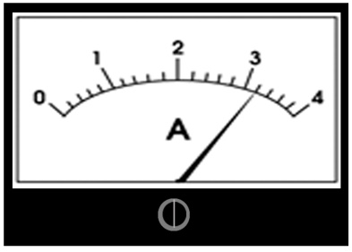
c) Kim của dụng cụ đo chỉ giá trị bao nhiêu?
Hình 4
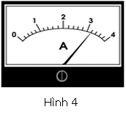

Bài 3: Vẽ sơ đồ mạch điện và biểu diễn chiều dòng điện (nếu có) trong các trường hợp sau:
a. Mạch điện có nguồn điện là 1 pin, công tắc đóng và 1 bóng đèn và 1 ampe kế đo cường độ dòng điện chạy quan đèn, các dây dẫn. Dùng mũi tên để biểu diễn chiều dòng điện trong mạch điện.
b. Vẽ sơ đồ mạch điện có nguồn điện là 2 pin mắc nối tiếp, công tắc đóng, 1 bóng đèn và đèn và 1 ampe kế đo cường độ dòng điện chạy quan đèn và các dây dẫn. Dùng mũi tên để biểu diễn chiều dòng điện trong mạch điện.

NỘI DUNG KIẾN THỨC MÔN: TIN HỌC KHỐI 7
(Từ 20/4/2020 - 25/4/2020)
CHỦ ĐỀ 8: MINH HỌA DỮ LIỆU BẰNG BIỂU ĐỒ

I.Nội dung chính
1. Khái niệm
Biểu đồ là cách minh họa dữ liệu trực quan, giúp chúng ta dễ dàng so sánh số liệu cũng như có thể dự đoán xu thế tăng hay giảm của số liệu
Ví dụ: Đây là biểu đồ

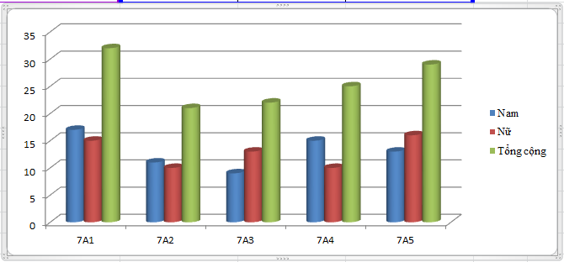
2. Một số dạng biểu đồ thường dùng
Một số dạng biểu đồ thường gặp:
- Biểu đồ cột
- Biểu đồ gấp khúc
- Biểu đồ tròn
Biểu đồ cột: Thích hợp để so sánh số liệu có trong nhiều cột
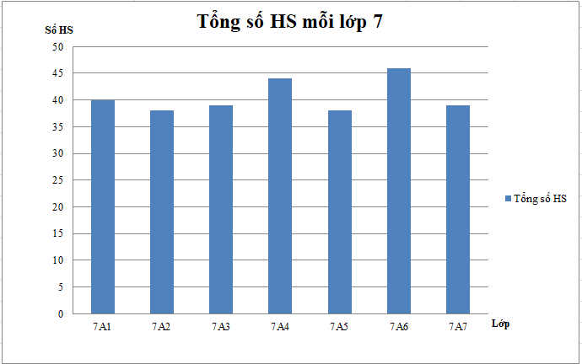
Biểu đồ đường gấp khúc: Dùng để so sánh số liệu, đặc biệt là xu thế tăng hay giảm của dữ liệu
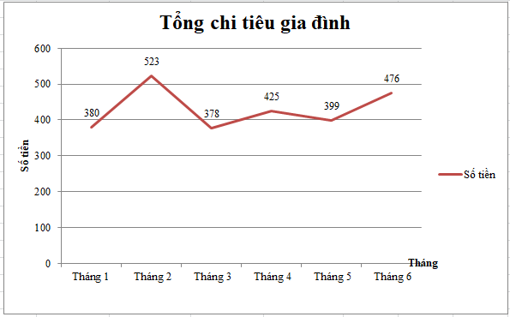
Biểu đồ hình tròn: Thích hợp để mô tả tỉ lệ của giá trị dữ liệu so với tổng thể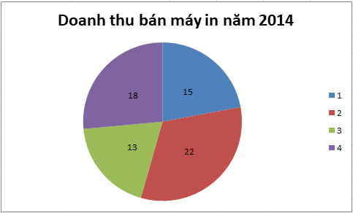
3. Tạo biểu đồ
- Có sẵn bảng dữ liệu trên trang tính
- Chọn phạm vi cần tạo biểu đồ
Cách thực hiện:
Insert -> Chart -> Nháy chuột chọn biểu đồ( Column, Line, Pie,…) và chọn kiểu biểu đồ tương ứng thích hợp

Ví dụ: Xem thêm SGK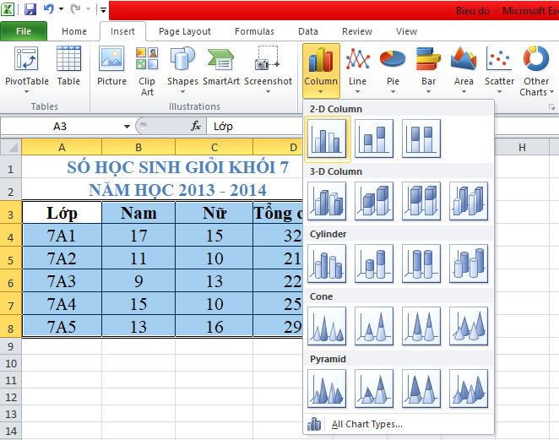K
Kết quả khi thực hiện thao tác tạo biểu đồ
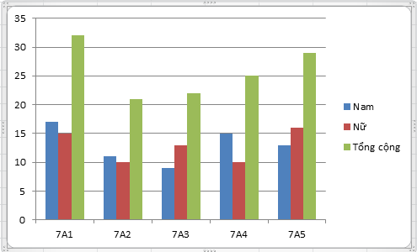
- Thêm tiêu đề (Chart Title) cho biểu đồ:
+ Chọn biểu đồ -> Layout -> Chart title -> Above Chart -> Nhập tên tiêu đề
Ví dụ: SGK trang 45
Thêm chú thích cho trục ngang và trục dọc:
- Chọn biểu đồ -> Layout -> Axis Titles
+ Chú thích cho trục ngang: Primary Horizontal Axis title -> Title Below Axis -> Nhập thông tin cần giải thích
+ Chú thích cho trục dọc: Primary Vertical Axis title -> Rotated -> Nhập thông tin cần giải thích
Ví dụ: SGK trang 46
4. Chỉnh sửa biểu đồ
- Thay đổi vị trí và kích thước biểu đồ
- Đưa con trỏ chuột vào vị trí các góc của khung biểu đồ cho đến khi xuất hiện mũi tên rồi kéo thả chuột để mở rộng hoặc thu hẹp kích thước biểu đồ.
- Có thể thay đổi biểu đồ từ vị trí này đến vị trí khác, bằng cách nháy chọn biểu đồ và kéo thả đến vị trí mới.
a. Xóa biểu đồ
- Để xóa biểu đồ vào Word:
+ Nháy chọn biểu đồ
+ Nhấn phím Delete
-Ví dụ: Xem thêm SGK
- Sao chép biểu đồ vào văn bản Word
+ Để sao chép biểu đồ ra khỏi trang tính:
- Nháy chọn biểu đồ, nhấn lệnh Copy
- Mở văn bản Word cần sao chép đến và nhấn lệnh Paste trên thanh công cụ của Word.
II. Củng cố:
1. Lợi ích của việc sử dụng biểu đồ là:
a) Minh họa dữ liệu trực quan, dễ so sánh số liệu
b) Dễ dàng so sánh số liệu, có thể dễ dàng đoán được xu thế tăng hay giảm của số liệu
c) Dữ liệu trực quan, có thể dự đoán được xu thế tăng hay giảm của số liệu
d) Minh họa dữ liệu trực quan, dễ dàng so sánh số liệu, có thể dự đoán được xu thế tăng hay giảm của số liệu
III. Dặn dò:
- Học nội dung bài moiwsbao gồm: Khái niệm, biết được các dạng biểu đồ, cách tạo biểu đồ, biết cách chỉnh sửa biểu đồ
- Xem trước nội dung Bài thực hành 8

From April 20th to April 24th, 2020
ENGLISH 7
PRACTICE TEST 1
I. Choose the word or phrase that best fits the blank space in each sentence.
1. Find the ending sound /ed/ of these words has different sound
A. talked B. stopped C. studied D. missed
2. Choose the word which has the underlined part pronounced differently from the others:
A. cap B. strange C. catch D. crab
3. Nha Trang ……………..beautiful and the people ……………friendly.
A. be/be B. was/were C. were/were D. visit/bought
4. He’s bad …………….. History.
A. in B. at C. to D. for
5. Where …………..you visit when you were in Hanoi?
A. do B. did C. will D. is
6. Did you…………any photographs there?
A. take B. takes C. took D. talk.
7. My aunt cut my hair yesterday. She is a….
A. teacher B. dressmaker C. hairdresser D. doctor.
8. Your parents look very……….
A. happily B. happiness C. happy D. to be happy.
9. I know how to take care ………..myself
A. in B. on C. of D. at
10. Hoa’s parents are busy ……………it is nearly-harvest time again.
A. so B. because c. but D. and
II .Supply the correct tense or form of the words
- We are interested in (read) ____________ books.
- My aunt (buy)____________________ a new house last month.
- ________ your friends (take)______ you to see Vung Tau beach last summer?
- Quick! The bus (come) ___________.
III. Supply the correct form of the words
- People in Ho Chi Minh city are very ___________________ (friend).
- I love collecting stamps. I have a stamp _______________ (collect).
- All students are (interest) _____________ in talking at recess.
- His brother is a ________________(care) driver. He often causes accidents.
IV. Choose the correct instruction of the signs

1. What does the sign say?
- Roundabout C. T-junction
- Danger D. Two way traffic


2. What does the sign say?
A. No cars C. Vehicles warn
B. No trucks D. Traffic warning

V. Guided cloze text
Hoa watched Mrs. Mai make her dress. She (1)________ sewing was a useful hobby. She decided to leam (2)________ to sew.
Hoa bought some (3)________ She learned how to use a sewing machine and she made a cushion (4)________ her armchair. It was blue and white.
Next, Hoa made a skirt. It (5)________ green with white flowers on it. It looked very pretty. Hoa tried it on but it didn't fit. It was too big. Hoa's neighbor helped her and then it (6)________ very well. Now, Hoa has a useful new hobby- she wears the things she makes.
1. A. think B. thought C. through D. threw
2. A. how B. here C. what D. where
3. A. material B. materials C. matter D. mystery
4. A. at B. from C. form D.for
5. A. were B. are C. is D. was
6. A. fit B. fitting C. fitted D. fited
VI. Do as directed
1. My vacation in Hue was very wonderful. (Make the question for the underline word)
=> ……………………………………………………………………………………………………………………
2. How much is this dictionary?
=> How much …………………………………………………………………………………………………
3. I had a bad cold two days ago.( Change into the other form)
=> ………………………………………………………………………………………………………………………………..
=>………………………………………………………………………………………………………………………………………
4. We enjoy playing football very much.
=>We are ………………………………………………………………………………………………………………
VII. Arrange words into the correct sentences
1. for her armchair /She learned/ and she made /how to use /a sewing /a cushion/ machine/.
________________________________________________________________
2. her and then /Hoa's neighbor /it fitted /very well/ helped/.
_________________________________________________________________
PRACTICE TEST 2

I. Choose the word or phrase that best fits the blank space in each sentence
1. Choose the word which has the underlined part pronounced differently from the others:
A.championship. B. spinach C. chopsticks D. schedule
2. Choose the word which has the different stress from the others:
A. vessel B. cricket C. stomach D. disease
3. They are _________________ of Physics and Chemistry.
A. fond B. interested C. keen D. fancy
4. The family bought a house next door to ____________.
A. my B. mine C. me D. I
5. Walking is a fun, easy and _________activity.
A. expensive B. inexpensive C. expense D. unexpensive
6. We can finish that work on time ___________ his help
A. thank to B. thanks C. thank you D. thanks to
7. I don’t like bananas and neither _________ he
A. do B. does C. doesn’t D. don’t
8. We know that the food we eat __________ our whole life.
A. effect B. affects C. affect D. effects
II. Look at the signs , choose the best answer A, B, C or D for each sign
INCLUDEPICTURE \d "https://tienganhtflat.com/uploads/blog/beware-of-dog-sign-men-s-premium-536607b68d.jpg" \* MERGEFORMATINET | - What does the sign say?  - You can play with dogs .  B.You can bring your dogs here .  C. Dogs aren’t dangerous .  D. Be careful with dogs.
INCLUDEPICTURE \d "http://autopro56.mediacdn.vn/KNa3v6PxbsnRMeRggcccccccccccc5/Image/2012/04/37_00d6c.jpg" \* MERGEFORMATINET | - What does the sign say?  A. You are allowed to turn left.  B. You can turn right.  C. You can’t turn left and turn right.  D. You can turn right but can’t turn left.

III. Supply the correct tense or form of the verbs
1. He (go) ____________ to the dentist yesterday.
2. Where is your sister? - She (cook) _____________ in the kitchen.
IV. Supply the correct form of the words
1. There is no __________between my answer and his. (differ)
2. The most popular _________ at recess is talking. (action)
3. Eating plenty of fresh fruit and vegetables is good for your _______ (healthy)
4. I want to know your ____________________(weigh)
V. Read the passage carefully and decide whether the statements are True or False
Lan invited Hoa to come to her house for dinner at six forty-five. Hoa came to Lan’s house at six fifteen, they watched ‘The Adventure of Criket’ together, Hoa said she didn’t watch TV during dinner, she talked to her family at her house and she loved playing chess after dinner. They found that they just liked to do different things.
- Lan invited Hoa to come to her house at a quarter past six. ____________
- Hoa usually watched TV at home. _______________
- Hoa enjoyed playing chess after dinner _______________
- They liked to do different things. _______________

VI. Read the passage and choose the best answers
That (1)________, Hoa’s aunt cooked dinner. First, she sliced the beef. Next, she sliced some green peppers and onions. Then, she (2) _________ some rice and some spinach. She added a (3) ___________ salt to the spinach so it tasted good.
After that, she heated a pan and and stir-fried the beef and the vegetables in a little vegetable oil. She added a little soy sauce (4) ________ the dish.
Finally, she sliced the cucumbers and made cucumber salad with some onions.
Hoa (5) __________ the table with plates, bowls, chopsticks, spoons and glasses. Then (6) __________sat down to eat.
1. A. morning B. noon C. afternoon D. evening
2. A. fry B. fried C. boiled D. cooked
3. A. few B. some C. little D. a spoon
4. A. for B. to C. in D. on
5. A. set B. put C. take D. made
6. A. all B. all of they C. all they D. they all
VII. Rewrite the sentences
1. He decorated his house last week. (Make the question for the underlined words)
→ _______________________________________________
2. How high is the building?
→ What ___________________________________________
- She doesn’t eat too much candy. I don’t eat too much candy. (Use “either”)
→ __________________________________________________________
- She is a good tennis player.
→ She _____________________________________________
VIII. Put the words in the correct order to make meaningful sentences
1. to brush/ don’t forget/ your teeth/ after meals.
→____________________________________________________________
2. a detective movie/ to see/ with my parents/ I’m going
→____________________________________________________________

BÀI SỬA CỦA TUẦN TỪ 13/4 ĐẾN 17/4/2020
- Choose the correct answer (A, B, C or D) that best fits the blank space
- The nurse needs __________ measure your height.
- to measure B. measuring C. measure D. A and B
- How __________ is Lan?- She’s 40 kilos.
- high B. weight C. heavy D. tall
- What was wrong __________ you?- I had a headache.
- for B. with C. about D. on
- The students had a __________ check-up last week.
- medicine B. record C. scale D. medical
- They __________ at some stalls to choose food yesterday.
- stop B. are stopping C. stopped D. stops
- What __________ would you like for dinner, Hoa? _ I’d like some pork.
- vegetables B. fruit C. meat stall D. meat
- Let’s __________ some beef for our meal.
- has B. have C. eats D. eating
- I don’t like pork. _ __________
- I do either. B. I don’t neither. C. Either do I. D. Neither do I.
- Hoa likes spinach and cucumbers. __________
- Her aunt too. B. So does her aunt. C. Her aunt does so. D. Her aunt is so.
- We can buy papayas and pineapples and bananas at a __________.
- fruit stall B. food stall C. vegetable stall D. meat stall
- Rewrite the sentences
- She gave the medical records to the nurse. (Change into other forms)
-> She didn’t give the medical records to the nurse.
-> Did she give the medical records to the nurse?
- Was your brother at the supermarket last Sunday? (Change into other forms)
-> My brother was at the supermarket last Sunday.
-> My brother wasn’t at the supermarket last Sunday.
- Minh’s height is 158 centimeters.
-> Minh is 158 centimeters tall.
- What is your son’s weight?
-> How heavy is your son?
- How long is the Mekong river?
-> What is the length of the Mekong river?
- What is the width of the house?
-> How wide is the house?
- Nga can cook very well. Her sister can cook very well. (Using So)
-> Nga can cook very well and so can her sister.
- I drink a lot of water every day. He drinks a lot of water every day. (Using Too)
-> I drink a lot of water every day and he does too.
- Her mother didn’t buy any oranges. She didn’t buy any oranges. (Using Neither)
-> Her mother didn’t buy any oranges and neither did she.
- Nam wasn’t at home. His parents weren’t at home. (Using Either)
-> Nam wasn’t at home and his parents weren’t either.
NỘI DUNG KIẾN THỨC MÔN: SINH HỌC KHỐI 7
(Từ 20/4/2020-25/4/2020)
Bài 44: ĐA DẠNG VÀ ĐẶC ĐIỂM CHUNG CỦA LỚP CHIM
1. Đặc điểm các nhóm chim
- Lớp chim rất đa dạng: Số loài nhiều, chia làm 3 nhóm:
+ Chim chạy
+ Chim bơi
+ Chim bày
- Lối sống và môi trường sống phong phú
2. Đặc điểm chung của lớp chim
+ Mình có lông vũ bao phủ
+ Chi trước biến đổi thành cánh
+ Có mỏ sừng
+ Phổi có mang ống khí, co túi khí tham gia hô hấp.
+ Tim 4 ngăn, máu đỏ tươi nuôi cơ thể
+ Trứng có vỏ đá vôi, được ấp nhờ thân nhiệt của chim bố mẹ.
+ Là động vật hằng nhiệt.
3. Vai trò của chim
- Lợi ích:
+ Ăn sâu bọ và động vật gặm nhấm
+ Cung cấp thực phẩm
+ Làm chăn, đệm, đồ trang trí, làm cảnh.
+ Huấn luyện để săn mồi, phụ vụ du lịch.
+ Giúp phát tán cây rừng.
- Có hại:
+ Ăn hạt, quả, cá…
+ Là động vật trung gian truyền bệnh.
BÀI TẬP
- Trả lời câu hỏi SGK/146
- Hoàn thành bảng:
Nhóm chim | Đại diện | Môi trường sống | Đặc điểm cấu tạo
Nhóm chim | Đại diện | Môi trường sống | Cánh | Cơ ngực | Chân | Ngón
Chạy | Đà điểu
Bơi | Chim cánh cụt
Bay | Chim ưng

NỘI DUNG KIẾN THỨC MÔN: NGỮ VĂN KHỐI 7
(Từ 20/4/2020 - 25/4/2020)

SỐNG CHẾT MẶC BAY
_Phạm Duy Tốn_
I/ Đọc và hiểu chú thích
1/ Tác giả: Phạm Duy Tốn
2/ Tác phẩm:
a/ Thể loại: Truyện ngắn
b/ Phương thức biểu đạt: Tự sự
c/Bố cục: 3 phần
d/ Từ khó : SGK/ 79,80,81
II/ Đọc và hiểu văn bản
1/ Cảnh đê sắp vỡ
- Thời gian: Gần một giờ đêm
- Không gian: Trời mưa tầm tã, nước sông Nhị Hà lên to.
- Địa điểm: khúc sông làng X, thuộc phủ X, hai ba đoạn đã thẩm lậu.
→Từ láy tượng hình: Cuộc sống của nhân dân đang bị đe dọa.
2. Cảnh ngoài đê và trong đình khi đê vỡ
a/ Cảnh ngoài đê
- Không khí: nhốn nháo
- Hình ảnh: đội mưa, ướt như chuột, đói rét kiệt sức,…
- Dụng cụ: thuổng, cuốc, vác tre, đội đất,…
- Âm thanh: Trống đánh, ốc thổi, xao xác gọi nhau.
→ So sánh, liệt kê, điệp ngữ, từ ngữ gợi tả: Hối hả, chen chúc, nhếch nhác, thảm hại.
b/ Cảnh trong đình
- Địa điểm: trong đình
- Không khí: nghiêm trang, nhàn nhã.
- Quan phụ mẫu: ung dung, chễm chện ngồi,..
- Đồ dùng: Bát yến, tráp đồi mồi, cau đậu, rễ tía…
→Xa hoa, vương giả.
- Việc làm: Đánh tổ tôm
→Thích hưởng lạc, ăn chơi tàn nhẫn,vô trách nhiệm.
3. Cảnh đê vỡ
a. Thiên nhiên
- Nước tràn, xoáy, nhà trôi, lúa ngập…không chỗ ở, …không nơi chôn…!
→Thê thảm, thương tâm
b. Thái độ của quan lại
- Nha lại, thầy đề: run sợ.
- Quan phụ mẫu: điềm nhiên.
- Hành động: Vỗ tay, Xòe bài, …Cười …nói
→ Sung sướng vì thắng lớn. -> Niềm vui phi nhân tính.
=> Tăng cấp, tương phản + đối thoại và biểu cảm: lên án tên quan phụ mẫu lòng lang dạ thú và bày tỏ niềm thương cảm người dân.
III/ Tổng kết
* Ghi nhớ: (SGK/ trang 83)

Bài: Ý NGHĨA VĂN CHƯƠNG
I. Đọc – hiểu chú thích
1. Tác giả
- Hoài Thanh ( 1909-1982)
- Quê: Nghi Xuân- Nghi Lộc- Nghệ An.
- Là nhà phê bình văn học xuất sắc.
2. Tác phẩm
Viết năm 1936, in trong sách Bình luận văn chương.
3. Bố cục: 2 phần
- Từ đầu đến “gợi lòng vịt tha”=> Nguồn gốc cốt yếu của văn chương.
- Phần còn lại => Công dụng của văn chương.
4. Phương thức nghị luận: Nghị luận văn chương => làm sáng tỏ một vấn đề của văn chương, đó là ý nghĩa văn chương.
II. ĐỌC – HIỂU VĂN BẢN
1.Nguồn gốc cốt yếu của văn chương
- “Là lòng thương người, và rộng ra là thương cả muôn vật, muôn loài.”
+ “Văn chương sẽ là ….vạn trạng” => văn chươngphản ánh cuộc sống.
+ “văn chương còn sáng tạo ra sự sống” => văn chương dựng ra những hình ảnh mới, đưa ra những ý tưởng hiện tại chưa có
- Là quan niệm đúng, rất có lí nhưng không phải là duy nhất.
- Công dụng của văn chương
- Khơi dậy những trạng thái cảm xúc cao thượng của con người.
=> Văn chương có sức cảm hóa lạ lùng.
- Rèn luyện, mở rộng thế giới tình cảm của con người.
- Văn chương đã chăm lo, vun đắp, làm giàu cho đời sống tâm hồn, tình cảm của con người ⬄ Văn chương làm giàu tình cảm con người.
- Văn chương làm đẹp và hay những thứ bình thường trong cuộc sống.
- Các thi nhân, văn nhân làm giàu them cho lịch sử nhân loại
- Văn chương làm đẹp, làm giàu cho cuộc sống.
III. TỔNG KẾT: Ghi nhớ (sgk)

NỘI DUNG KIẾN THỨC MÔN: MĨ THUẬT- KHỐI 7
(Từ 20/4/2020-25/4/2020)

CHỦ ĐỀ 2
MĨ THUẬT VIỆT NAM TỪ CUỐI THẾ KỈ XIX ĐẾN NĂM 1954

A. MĨ THUẬT VIỆT NAM TỪ CUỐI THẾ KỶ XIX ĐẾN NĂM 1954
I. Vài nét về bối cảnh lịch sử (SGK/110)
- Xã hội có nhiều chuyển biến và phân hoá sau sắc.
- Nhiều họa sĩ hăng hái tham gia kháng chiến chống kẻ thù xăm lược với tư cách là những người chiến sĩ – nghệ sĩ cách mạng.
II. Một số hoạt động Mĩ thuật
* Từ cuối thế kỉ XIX đến năm 1930
- Là giai đoạn chịu nhiều ảnh hưởng của nghệ thuật Trung Hoa và Pháp.
- Năm 1925, thành lập trường Cao đẳng Mĩ thuật Đông Dương
- Tác phẩm tiêu biểu: Bình văn và chân dung cụ Tú Mền (Lê Văn Miến)
* Từ năm1930 đến năm 1945
- Mĩ thuật Việt Nam hình thành phong cách Nghệ thuật đa dạng với nhiều chất liệu khác nhau.
- Tác phẩm tiêu biểu: Thiếu nữ bên hoa huệ (Tô Ngọc Vân), Chơi ô ăn quan (Nguyễn Phan Chánh), Em Thuý (Trần Văn Cẩn)
* Từ năm 1945 đến năm 1954
- Cách mạng tháng Tám thành công mở ra một hướng mới cho Mĩ thuật Việt Nam. Các hoạ sĩ hăng hái tham gia vẽ tranh cổ động, ký hoạ...
- Năm 1952 trường Mĩ thuật kháng chiến thành lập đánh dấu bước chuyển mình tích cực của Mĩ thuật cách mạng Việt Nam
- Tác phẩm tiêu biểu: Du kích tập bắn (Nguyễn Đỗ Cung); Bác Hồ ở Bắc Bộ Phủ (Tô Ngọc Vân); Bác Hồ với các cháu thiếu nhi ba miền Trung Nam Bắc (Diệp Minh Châu)
B. MỘT SỐ TÁC GIẢ, TÁC PHẨM TIÊU BIỂU CỦA MTVN GIAI ĐOẠN TỪ CUỐI THẾ KỈ XIX ĐẾN NĂM 1954
1. Họa sĩ Nguyễn Phan Chánh
- Ông (1892 – 1984) tại Thạch Hà, Hà Tĩnh.
- Là sinh viên khoá đầu tiên trường Cao đẳng Mĩ thuật Đông Dương khóa (1925 – 1930)
- Chuyên vẽ tranh lụa.
- Tác phẩm tiêu biểu: Chơi ô ăn quan; Rửa rau cầu ao, em bé cho chim ăn...
- Năm 1996, Được nhà nước truy tặng Giải thưởng Hồ Chí Minh về Văn học - Nghệ thuật.
2. Họa sĩ Tô Ngọc Vân
- Ông (1906 – 1954) tại Hà Nội.
- Tốt nghiệp trường Cao đẳng Mĩ thuật Đông Dương khóa (1926 – 1931)
- Tác phẩm tiêu biểu: Thiếu nữ bên hoa huệ; Hai thiếu nữ và em bé; Nghỉ chân bên đồi…
- Năm 1996, Được nhà nước truy tặng Giải thưởng Hồ Chí Minh về Văn học - Nghệ thuật.
3. Họa sĩ Nguyễn Đỗ Cung
- Ông (1912 – 1977) tại Từ Liêm, Hà Nội.
- Tốt nghiệp trường Cao đẳng Mĩ thuật Đông Dương khóa (1929 – 1934)
- Tác phẩm tiêu biểu: Du kích tập bắn, Làm kíp lựu đạn, Khai hội…
- Năm 1996, Được nhà nước truy tặng Giải thưởng Hồ Chí Minh về Văn học - Nghệ thuật.
4. Nhà điêu khắc - họa sĩ Diệp Minh Châu
- Ông (1919 – 2002) tại Nhơn Thạnh, Bến Tre.
- Tốt nghiệp trường Cao đẳng Mĩ thuật Đông Dương khóa (1939 – 1945)
- Tác phẩm tiêu biểu: Bác Hồ với thiếu nhi ba miền Trung Nam Bắc; TượngVõ Thị Sáu...
- Năm 1996, Được nhà nước trao tặng Giải thưởng Hồ Chí Minh về Văn học - Nghệ thuật.

DẶN DÒ:
- Học bài
- Chuẩn bị chủ đề 3: Kí họa

NỘI DUNG KIẾN THỨC: MÔN LỊCH SỬ 7
(Từ 20/4/2020 – 25/4/2020)

BÀI 23 : KINH TẾ VĂN HÓA THẾ KỶ XVI- XVIII

I. Kinh tế
- Nông nghiệp
* Đàng Ngoài: Chiến tranh tàn phá, chính quyền không chăm lo, cường hào cầm bán ruộng đất công
=> Mất mùa, đói kém dồn dập. Nông dân phải bỏ làng phiêu bạt khắp nơi.
* Đàng Trong: Điều kiện tự nhiên thuận lợi, các chúa Nguyễn tổ chức di dân khai hoang, lập làng, ấp mới
=> Nông nghiệp phát triển, hình thành tầng lớp địa chủ lớn
2. Sự phát triển của nghề thủ công và buôn bán
a. Thủ công nghiệp: Xuất hiện thêm nhiều làng nghề thủ công mới nổi tiếng.
b. Buôn bán: Được mở rộng, xuất hiện nhiều chợ, phố xá, đô thị
II. Văn hóa (SGK)
Dặn dò: Hoàn thành bài kiểm tra hệ số 1
Câu hỏi: Lập bảng thống kê những thành tựu văn hóa thế kỉ XVI – XVIII

NỘI DUNG KIẾN THỨC MÔN: GDCD KHỐI 7
(Từ 20/4-24/4/2020)
BÀI 16: QUYỀN TỰ DO TÍN NGƯỠNG VÀ TÔN GIÁO
(TIẾT 1)
I. Tìm hiểu thông tin, sự kiện “Tình hình tôn giáo ở Việt Nam”.
Việt Nam là một quốc gia có nhiều loại tín ngưỡng, tôn giáo. Công dân cần thực hiện tốt quyền tự do tín ngưỡng và tôn giáo.
II. Nội dung bài học
1. Tín ngưỡng là gì?
- Là lòng tin về một cái gì đó thần bí như thần linh, Thượng đế, Chúa trời….
2. Tôn giáo là gì?
- Là một hình thức tín ngưỡng, có hệ thống, tổ chức.
- Có quan niệm, giáo lí thể hiện rõ sự tín ngưỡng, sùng bái.
- Có hình thức lễ nghi thể hiện rõ sự sùng bái ấy.
3. Mê tín dị đoan là gì?
- Là tin vào những điều mơ hồ, nhảm nhí, không phù hợp với lẽ tự nhiên gây ra hậu quả xấu cho cá nhân, gia đình và xã hội.
-> Phải đấu tranh chống mê tín dị đoan.
* Dặn dò
- Học nội dung bài học.
- Xem trước bài 16 (tiết 2)

NỘI DUNG KIẾN THỨC MÔN: ĐỊA LÝ KHỐI 7
(Từ 20/04/2020 đến 25/04/2020)

BÀI 42: THIÊN NHIÊN TRUNG VÀ NAM MĨ (tt)
2. Sự phân hoá tự nhiên
a. Khí hậu
- Trung và Nam Mĩ có gần đủ các kiểu khí hậu trên Trái Đất, trong đó khí hậu xích đạo và cận xích đạo chiếm diện tích lớn.
- Nguyên nhân:
+ Lãnh thổ trải dài từ chí tuyến Bắc đến gần vòng cực Nam.
+ Địa hình có sự phân hóa phức tạp.
+ Ảnh hưởng của các dòng biển nóng lạnh và các loại gió.
b. Các đặc điểm khác của môi trường
Trung và Nam Mĩ có các kiểu môi trường tự nhiên:
+ Rừng xích đạo xanh quanh năm.
+ Rừng rậm nhiệt đới.
+ Rừng thưa và xa-van.
+ Thảo nguyên.
+ Hoang mạc và bán hoang mạc.
+ Cảnh quan núi cao.
=> Cảnh quan tự nhiên đa dạng, phong phú, phân hóa từ Bắc xuống Nam, từ thấp lên cao.
* Dặn dò:
- Chuẩn bị bài tiếp theo Dân cư Xã hội Trung và Nam Mỹ
- Học câu 1 đề cương.

NỘI DUNG KIẾN THỨC MÔN: CÔNG NGHỆ KHỐI 7
(Từ 20/4/2020 - 24/4/2020)

Bài 32,33,34: CHỌN LỌC GIỐNG VẬT NUÔI

I. Khái niệm về sự sinh trưởng và phát dục của vật nuôi
1. Sự sinh trưởng:
- Sự tăng về khối lượng, kích thước của các bộ phận cơ thể
Vd: Xương ống chân của bê dài them 5 cm
Thể trọng lợn con từ 5 kg tăng lên 8 kg
2. Sự phát dục
- Sự thay đổi về chất của các bộ phận trong cơ thể
VD: gà trống biết gáy, gà mái bắt đầu đẻ trứng..
II.Các yếu tố tác động đến sự sinh trưởng và phát dục của vật nuôi
- Các đặc điểm về di truyền và các điều kiện ngoại cảnh ảnh hưởng đến sự sinh trưởng và phát dục của vật nuôi.
- Nắm được các yếu tố này con người có thể điều khiển sự phát triển của vật nuôi theo ý muốn.
III.Khái niệm về chọn giống vật nuôi
- Căn cứ vào mục đích chăn nuôi, lựa chọn những vật nuôi đực và cái giữ lại làm giống gọi là chọn giống vật nuôi.
IV. Một số phương pháp chọn giống vật nuôi và chọn phối
1.Phương Pháp chọn lọc giống: (Xem SGK trang 91)
- Phương pháp chọn lọc giống hàng loạt
- Phương pháp kiểm tra năng suất
2- Chọn phối
- Chọn con đực ghép đôi con cái cho sinh sản theo mục đích chăn nuôi .
→ Chọn phối nhằm mục đích phát huy tác dụng của chọn lọc giống.
- Phương pháp chọn phối:
. Chọn con đực và con cái trong cùng giống với nhau
. Chọn ghép con đực và con cái khác giống với nhau
VD: chọn Phối lợn ỉ đực và cái cùng giống cho đời sau cùng giống với bố, mẹ
. Chọn giống gà trống giống rốt với gà mái giống Ri cho ra gà lai rốt ri

